文档鉴别材料（软件设计说明书）

版本：V1.0

目录
- 软件概述
- 系统架构设计
- 核心功能模块
- 关键算法与流程
- 数据库设计
- 交互模式说明
- 典型应用场景
- 版本历史

1. 软件概述

1.1 基本信息
项目 | 内容
软件名称 | 艾米地产项目人工智能调度管理系统
软件简称 | Emily
版本号 | V1.0
开发语言 | Python 3
数据库 | PostgreSQL
运行环境 | Docker 容器化部署

1.2 软件定位
Emily 是一款面向地产项目全生命周期的智能协作管理平台。系统以三层 Agent 架构为核心，将 LLM（大语言模型）的语义理解能力与工程项目管理的精确调度需求深度融合，实现从自然语言到业务执行的闭环。
交互形态说明：本软件未设独立 UI 界面，是基于主流 IM 即时通讯工具（企业微信、微信等）的信息交互软件。用户无需安装额外客户端，直接在熟悉的聊天工具中 @机器人 即可完成全部业务操作，系统以对话形式反馈执行结果、推送巡检通知和日报。同时提供 HTTP API 接口供 Web 端等外部系统集成。

1.3 核心价值
- 智能调度：用户以自然语言下达指令，系统自动识别意图、匹配SOP流程、调度工具执行
- 全景管控：项目节点按状态机自动流转，进度实时计算、异常自动告警
- 三维权限：权限层级 × 信息密级 × 资源范围，矩阵式鉴权保障数据安全
- 持续进化：内置认知漂移检测、规则归纳、补丁生成等自进化机制

1.4 技术选型
层级 | 技术
后端框架 | Python AsyncIO + FastAPI
ORM | SQLAlchemy
数据库 | PostgreSQL + JSONB
LLM引擎 | OpenAI兼容接口（多模型支持）
接入渠道 | 企业微信/微信（AstrBot）/ Web端
知识检索 | MaxKB / 本地RAG fallback
部署 | Docker + docker-compose

1.5 源代码规模
本项目共包含 220 个核心源代码文件，详见程序鉴别材料，涵盖核心业务逻辑层、API服务层、系统脚本层和插件适配层四大层级。

2. 系统架构设计

2.1 总体架构（三层Agent）
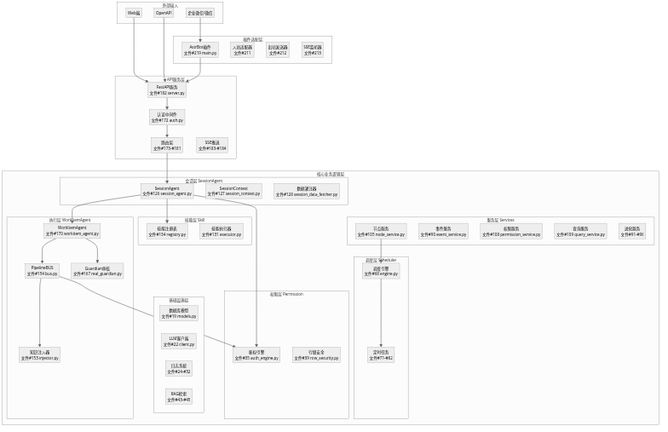

2.2 分层架构说明
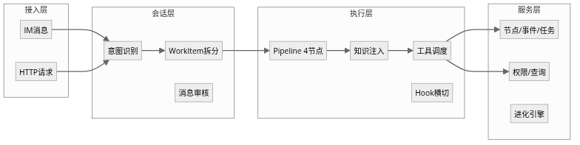
核心设计原则：
- 接入层负责消息标准化和渠道适配（文件#209-#218）
- 会话层负责意图理解和任务拆分（文件#119-#129）
- 执行层负责流程编排和工具调用（文件#153-#171）
- 服务层负责业务逻辑和数据持久化（文件#84-#118）

2.3 消息流转全景
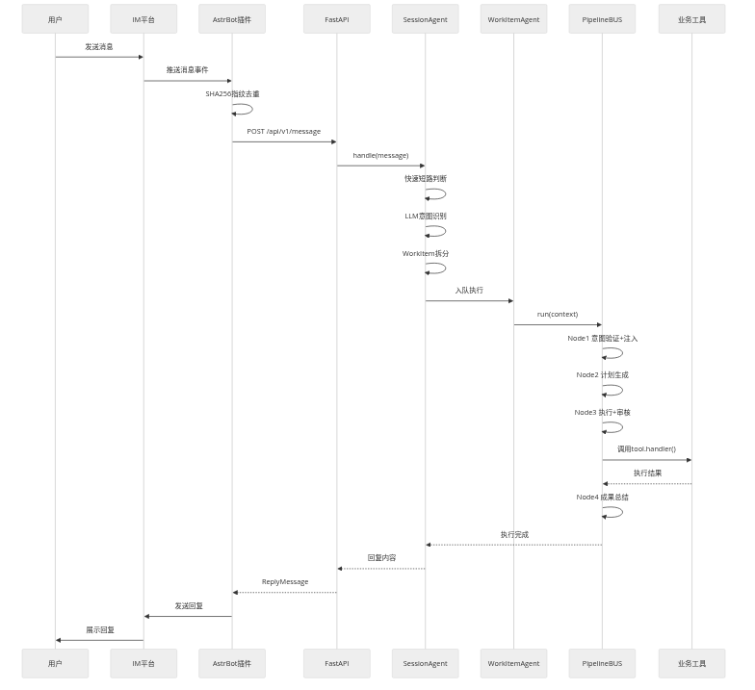

3. 核心功能模块

3.1 会话调度与智能对话
功能概述：用户通过自然语言与系统交互，系统自动识别意图并执行对应操作。支持私聊和群聊两种模式，群聊中仅 @机器人 的消息被处理。
实现文件：
文件编号 | 文件路径 | 职责
126 | session/session_agent.py | 会话主脑，意图识别、WorkItem拆分、消息审核
127 | session/session_context.py | 会话上下文，对话历史管理
128 | session/session_data_fetcher.py | 数据灌注器，Session创建时注入权限/SOP/RAG/工具/Schema
129 | session/session_state.py | 会话状态枚举（CREATED/ACTIVE/ARCHIVED）
125 | session/focus_lock.py | 焦点锁，防止多话题交叉干扰
快速短路机制：常见问候语、感谢语、告别语直接返回模板回复，无需 LLM 参与，实现毫秒级响应（见文件#126，_try_fast_reply 方法）。
数据灌注机制：Session 创建时由 SessionDataFetcher 并行拉取五大上下文（见文件#128）：
- 权限上下文（用户级别/密级/企业类型）
- SOP 目录树
- RAG 知识摘要
- 可用工具列表
- 可见数据库 Schema

3.2 SOP标准化作业流程
功能概述：基于预定义的 SOP 模板，引导用户按规范完成业务操作。每份 SOP 包含前置条件、操作步骤、验收标准和异常处理方案。
实现文件：
文件编号 | 文件路径 | 职责
9 | agent/sop_parser.py | SOP文档解析，提取章节结构化内容
130 | skill/definition.py | Skill定义数据结构
131 | skill/executor.py | Skill执行器，按步骤驱动工具调用
132 | skill/param_extractor.py | 参数提取器，从用户输入提取结构化参数
133 | skill/parser.py | Skill YAML文件解析
134 | skill/registry.py | Skill注册表，扫描加载/热重载
135 | skill/validator.py | 参数校验器
内置 SOP 清单：
SOP ID | 名称 | Skill文件 | 说明
SOP-001-REC | 会议纪要归档 | SOP-001-REC-meeting_summary.md | 会议记录与待办提取
SOP-002-REC | 事件记录 | SOP-002-REC-event_record.md | 质量/安全/进度事件记录
SOP-003-REC | 任务管理 | SOP-003-REC-task_manage.md | 任务创建/分配/追踪
SOP-004-FILE | 文件归档 | SOP-004-FILE-file_archive.md | 工程文件上传与分类
SOP-005-QRY | 数据查询 | SOP-005-QRY-data_query.md | 项目数据多维度检索
SOP-007-REC | 用户记忆 | SOP-007-REC-user_memory.md | 用户偏好记忆
SOP-008-SYS | 待确认处理 | SOP-008-SYS-pending_issue.md | 待确认事项处理
SOP-011-SYS | 节点管理 | SOP-011-SYS-node_manage.md | 全景节点树管理
SOP-999-SYS | 兜底模式 | SOP-999-SYS-fallback.md | 自由工具调用+RAG检索

3.3 WorkItem 执行引擎
功能概述：全局唯一的 WorkItemAgent 通过 4 节点 Pipeline 执行每个工作项，从意图验证到成果总结形成完整闭环。
实现文件：
文件编号 | 文件路径 | 职责
170 | workitem/workitem_agent.py | WorkItemAgent核心，定义4节点handler
169 | workitem/workitem.py | WorkItem数据结构
171 | workitem/workitem_state.py | WorkItem状态枚举
168 | workitem/scheduler.py | SessionScheduler，WorkItem排队与分配
153 | workitem/injector.py | KnowledgeInjector，增量灌注SOP/工具/Schema
154 | workitem/pipeline/bus.py | PipelineBUS，4节点公共执行总线
155 | workitem/pipeline/context.py | BusContext，执行上下文
156 | workitem/pipeline/hook.py | Hook机制，三态决策ALLOW/WARN/BLOCK
157 | workitem/pipeline/hook_registry.py | Hook注册表
167 | workitem/pipeline/real_guardian.py | Guardian，LLM内容安全审核
4 节点说明：
节点 | 名称 | 职责
wi_node1 | 意图验证+注入 | 验证路由决策，KnowledgeInjector增量灌注所需知识
wi_node2 | 计划+标准 | Skill定义优先，否则LLM动态规划生成ExecutionPlan
wi_node3 | 执行+验收 | 遍历步骤调用工具handler，Guardian并进审核每步输出
wi_node4 | 成果总结 | LLM合成自然语言回复，Guardian出站内容审核

3.4 Pipeline Hook 横切机制
功能概述：每个 Pipeline 节点支持 3 个 Hook 挂载点（before/after/on_error），实现鉴权、审计、日志等横切关注点的声明式注入。
三态决策：ALLOW（放行）/ WARN（放行但记录警告）/ BLOCK（阻断执行）
deny always wins 原则：任一 before hook BLOCK → 立即终止执行，before hook 异常视为 BLOCK。
预置 Hook 示例：
- before:wi_node1 → AuthenticationHook（鉴权检查）
- after:wi_node3 → AuditLogHook（执行审计记录）
- after:wi_node4 → NotificationHook（进度通知推送）

3.5 三维权限控制
功能概述：以”权限层级 × 信息密级 × 资源范围”三维矩阵实现精确到字段的访问控制。
实现文件：
文件编号 | 文件路径 | 职责
35 | permission/auth_engine.py | 三维鉴权引擎
36 | permission/cache.py | 权限缓存（矩阵+白名单）
37 | permission/code_compiler.py | 权限编码编译器
38 | permission/level.py | 权限层级定义与树形继承
39 | permission/row_security.py | 行级安全过滤器
108 | services/permission_service.py | 权限管理服务
权限维度：
维度 | 内容 | 说明
权限层级 | L0访客 ~ L5系统管理员 | 树形继承，上级包含下级所有权限
信息密级 | PUBLIC/INTERNAL/PRIVATE/CONFIDENTIAL | 不可见性由低到高
资源范围 | 企业类型/部门/节点范围 | 精确到具体项目节点
鉴权短路优先级：DENY > 单独授权 > TEMP临时 > PERMANENT永久 > AUTO自动

3.6 全景节点图
功能概述：将工程项目拆分为多层级节点树，每个节点独立进行状态流转和进度计算，实现项目全景可视化管控。
实现文件：
文件编号 | 文件路径 | 职责
105 | services/node_service.py | 节点CRUD、状态流转、进度计算（1028行核心逻辑）
106 | services/node_state_machine.py | 状态机引擎，依赖/成果/进度计算
104 | services/node_commands.py | 节点操作命令定义
102 | services/node_batch.py | 批量节点操作
103 | services/node_batch_update.py | 批量更新引擎
54 | repositories/node_repo.py | 节点数据访问层
节点状态定义：
NOT_ACTIVATED → CONDITIONS_NOT_MET → IN_PROGRESS → COMPLETED
↑ ↓
+--------------------+
BLOCKED → IN_PROGRESS
进度计算：父节点进度 = Σ(子节点进度 × 子节点权重) / Σ(子节点权重)

3.7 智能调度引擎
功能概述：基于 CRON/INTERVAL/ONCE 三种调度模式的定时任务引擎，驱动节点巡检、日报生成、数据同步等自动化运维。
实现文件：
文件编号 | 文件路径 | 职责
68 | scheduler/engine.py | 调度引擎核心，Advisory Lock分布式调度
69 | scheduler/handler_registry.py | 作业Handler注册表
70 | scheduler/hook_registry.py | 调度Hook注册表
83 | scheduler/service.py | 作业管理服务
内置定时任务：
文件编号 | 任务 | 说明
71 | daily_insight.py | 每日洞察生成
74 | morning_report.py | 晨报生成
75 | node_deadlines.py | 节点截止日期检查
76 | patch_validator.py | 补丁验证
77 | periodic_node.py | 周期性节点巡检
78 | rule_induction.py | 规则归纳
79 | session_cleanup.py | 会话清理
80 | system_description_update.py | 系统描述更新
82 | world_book_update.py | 世界书更新

3.8 进化引擎
功能概述：系统持续从运行日志中学习，自动生成认知补丁、归纳业务规则、检测认知漂移，实现”越用越聪明”的自进化能力。
实现文件：
文件编号 | 文件路径 | 职责
91 | services/evolution/insight_generator.py | 洞察生成器，从对话日志提炼改进建议
92 | services/evolution/morning_report_builder.py | 晨报构建器
93 | services/evolution/patch_applier.py | 补丁应用器
94 | services/evolution/patch_generator.py | 补丁生成器
95 | services/evolution/patch_validator.py | 补丁验证器
96 | services/evolution/rule_inductor.py | 规则归纳器
86 | services/cognition_drift_detector.py | 认知漂移检测
111 | services/schema_drift_detector.py | Schema漂移检测

3.9 业务工具集
功能概述：15+ 个可被 LLM 动态调用的业务工具，封装了事件记录、任务管理、文件归档、会议纪要等核心业务操作。
实现文件：
文件编号 | 文件路径 | 功能
140 | tools/event_tool.py | 事件记录工具
152 | tools/task_tool.py | 任务管理工具
141 | tools/file_tool.py | 文件管理工具
143 | tools/meeting_tool.py | 会议纪要工具
149 | tools/query_tool.py | 数据查询工具
139 | tools/email_tool.py | 邮件工具
144 | tools/memory_tool.py | 用户记忆工具
146 | tools/node_tool.py | 节点管理工具
147 | tools/node_voice_entry_tool.py | 语音录入工具
148 | tools/pending_issue_tool.py | 待确认事项工具
142 | tools/knowledge_search_tool.py | 知识检索工具
137 | tools/chat_archive_tool.py | 聊天归档工具

3.10 系统脚本层
功能概述：24 个独立脚本覆盖系统初始化、冷启动、进化循环、自检等运维场景。
关键脚本：
文件编号 | 文件路径 | 功能
189 | scripts/cold_start.py | 冷启动：初始化检查→世界书构建→邮件通知
188 | scripts/cognition_cycle.py | 认知循环：定期复盘→生成洞察→应用补丁
206 | scripts/self_check.py | 系统自检：数据库→LLM→RAG→文件存储全链路检查
185 | scripts/build_system_description.py | 系统描述构建
186 | scripts/build_world_book.py | 世界书构建
192 | scripts/evolution.py | 进化主流程
203 | scripts/manage_nodes.py | 节点管理

4. 关键算法与流程

4.1 LLM 意图识别与 WorkItem 拆分
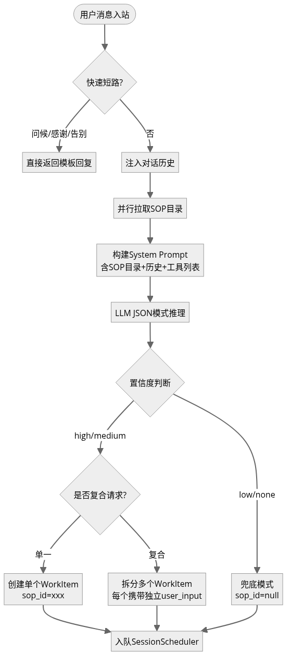

4.2 三维鉴权短路求值
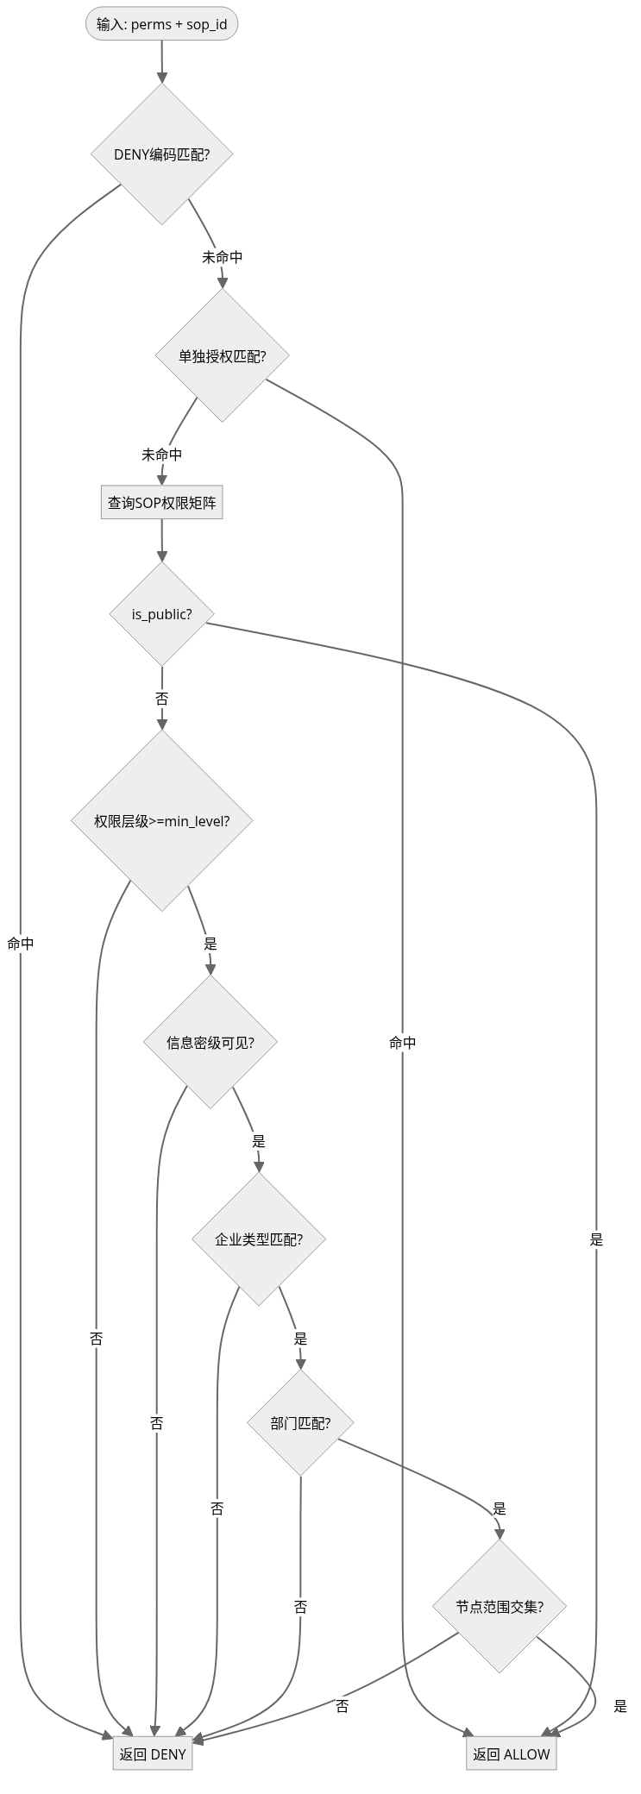

4.3 Pipeline 4节点执行流程
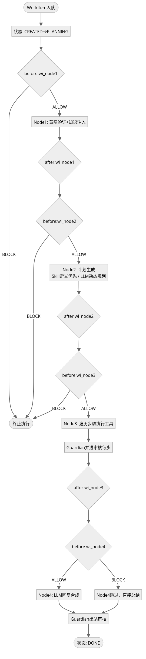

4.4 节点状态机流转
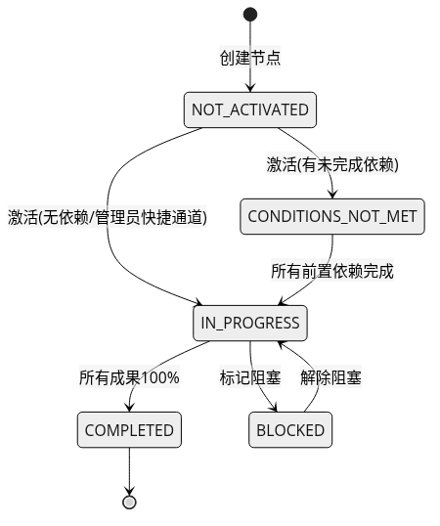

4.5 调度引擎 Tick 循环
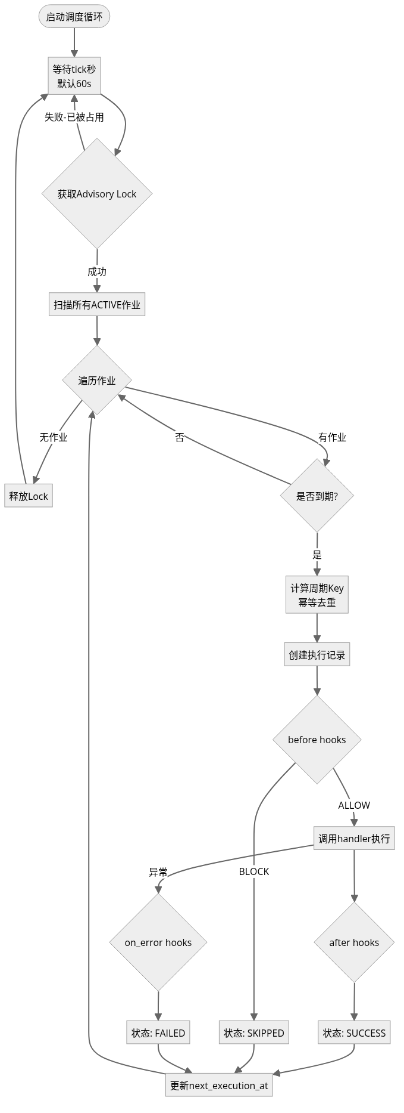

4.6 认知进化循环
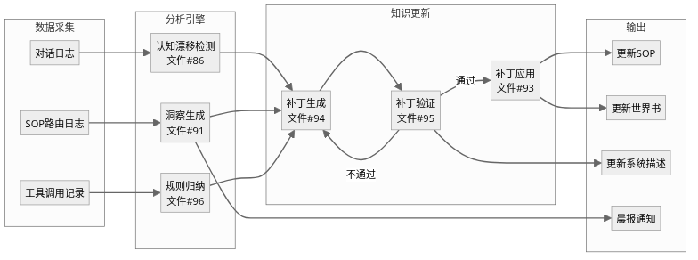

5. 数据库设计

5.1 核心ER关系图
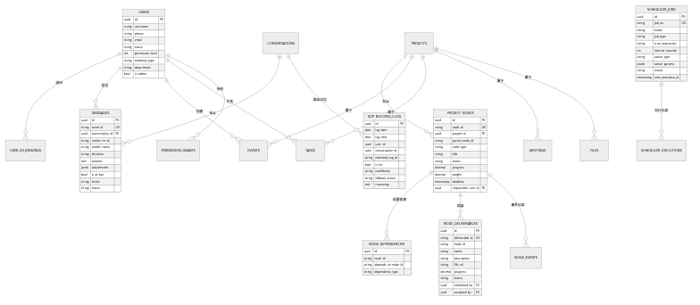

5.2 核心表结构说明

5.2.1 users（用户表）
字段名 | 类型 | 说明
id | UUID PK | 用户唯一标识
username | VARCHAR(100) | 用户名/真实姓名
phone | VARCHAR(50) | 手机号
email | VARCHAR(200) | 邮箱
status | VARCHAR(50) | active/suspended/deleted
permission_level | INTEGER | 权限层级0-5
company_type | VARCHAR(50) | 建设/设计/总包/分包/监理/供应商
department | VARCHAR(100) | 所属部门
is_admin | BOOLEAN | 管理员标记

5.2.2 project_nodes（项目节点表）
字段名 | 类型 | 说明
node_id | VARCHAR(100) UK | 业务节点编号
project_id | UUID FK | 所属项目
parent_node_id | VARCHAR(100) | 父节点（树形结构）
node_type | VARCHAR(50) | 阶段/子阶段/任务/成果
title | VARCHAR(500) | 节点标题
status | VARCHAR(50) | NOT_ACTIVATED/CONDITIONS_NOT_MET/IN_PROGRESS/BLOCKED/COMPLETED
progress | DECIMAL(5,2) | 完成百分比0-100
weight | DECIMAL(5,2) | 权重（父节点进度计算用）
deadline | TIMESTAMP | 截止时间
responsible_user_id | UUID FK | 责任人

5.2.3 messages（消息记录表）
字段名 | 类型 | 说明
event_id | VARCHAR(100) UK | 幂等去重键
conversation_id | UUID FK | 会话ID
sender_im_id | VARCHAR(200) | IM平台发件人ID
direction | VARCHAR(50) | user_to_agent / agent_to_user
content | TEXT | 消息内容
attachments | JSONB | 附件列表
is_at_bot | BOOLEAN | 是否@机器人
intent | VARCHAR(100) | 识别出的SOP意图

5.2.4 scheduler_jobs（调度作业表）
字段名 | 类型 | 说明
job_no | VARCHAR(50) UK | 作业编号
job_type | VARCHAR(20) | CRON/INTERVAL/ONCE
cron_expression | VARCHAR(100) | Cron表达式
interval_seconds | INTEGER | 间隔秒数
action_type | VARCHAR(50) | 动作类型
action_params | JSONB | 动作参数
status | VARCHAR(20) | DRAFT/ACTIVE/INACTIVE
next_execution_at | TIMESTAMP | 下次执行时间

5.2.5 sop_routing_logs（SOP路由日志表）
字段名 | 类型 | 说明
log_date | DATE | 日志日期
matched_sop_id | VARCHAR(50) | 匹配的SOP标识
is_hit | BOOLEAN | 是否命中
confidence | VARCHAR(10) | 置信度(high/medium/low/none)
fallback_action | VARCHAR(30) | 兜底动作类型
reasoning | TEXT | LLM判断理由

6. 交互模式说明
本软件未设独立 UI 界面，基于以下两种模式与用户及外部系统交互：

6.1 IM 对话交互模式
用户通过企业微信/微信等 IM 工具的群聊或私聊，以 @机器人 方式与系统对话。系统以自然语言回复执行结果，并主动推送巡检告警、晨报等通知。
交互特点：
- 零安装：直接使用现有 IM 工具，无需安装额外客户端
- 群聊协作：项目成员在群内 @机器人 下达指令，全员可见执行结果，信息透明
- 主动推送：系统通过出站总线主动推送节点逾期告警、每日晨报、认知洞察等通知
- 上下文记忆：同一会话内保持对话历史，支持追问与澄清
交互示例：
用户（企业微信群聊）：
@Emily 帮我记录：今天3号楼样板段放线完成，验收通过
Emily：
[OK] 事件已记录
事件编号：EVT-20260711-0001
事件类型：进度事件
事件标题：3号楼样板段放线完成验收通过
同时创建以下待办任务：
[ ] TSK-001 防水工程进场准备（责任人：王工）
截止时间：2026-07-12

6.2 HTTP API 接口模式
系统提供 RESTful API 供 Web 端、外部系统或脚本调用。所有 API 经过认证中间件鉴权，返回 JSON 格式数据。
核心 API 路由：
路由 | 方法 | 说明 | 实现文件
/api/v1/session | POST | 创建/恢复会话 | #180 session.py
/api/v1/message | POST | 处理入站消息 | #175 message.py
/api/v1/node | GET/POST | 节点查询与管理 | #177 node.py
/api/v1/node/schemas | GET | 节点Schema查询 | #178 node_schemas.py
/api/v1/permission | GET/POST | 权限查询与配置 | #179 permission.py
/api/v1/evolution | GET/POST | 进化数据查询 | #173 evolution.py
/api/v1/skills | GET | Skill列表查询 | #181 skills.py
/api/v1/meta-cognition | GET | 元认知状态查询 | #176 meta_cognition.py
/api/v1/health | GET | 健康检查 | #174 health.py

6.3 SSE 实时推送
系统通过 Server-Sent Events 机制向订阅方推送实时状态变更，核心实现见文件 #183（node_events.py）和 #184（outbound.py）。
推送事件类型：
事件类型 | 说明
node.progress | 节点进度更新
node.status | 节点状态变更
workitem.step | WorkItem 执行步骤进展
notification | 巡检告警、晨报等主动通知

7. 典型应用场景

7.1 场景一：事件快速记录
参与角色：现场工程师
对应SOP：SOP-002-REC（事件记录）
核心文件：#126 SessionAgent + #140 EventTool
用户：@Emily 记录质量问题：3号楼10层剪力墙垂直度偏差8mm，
已通知分包整改，限期明天完成。[现场照片.jpg]
系统执行流程：
1. SessionAgent 快速短路判定 → 非问候，进入意图识别
2. LLM匹配 → SOP-002-REC（置信度 high）
3. WorkItem 创建 → Pipeline 执行：
Node1: 验证SOP存在 + 注入SOP全文
Node2: 提取结构化参数（类型=质量, 位置=3号楼10层, 偏差=8mm）
Node3: EventTool.handler()创建事件 + 自动创建整改任务
Node4: 合成回复 →「[OK] 质量事件已记录…」

7.2 场景二：数据智能查询
参与角色：项目资料员
对应SOP：SOP-005-QRY（数据查询）
核心文件：#126 SessionAgent + #149 QueryTool + #109 QueryService
用户：Emily，查一下分户验收的规范要求有哪些？
系统执行流程：
1. LLM匹配 → SOP-005-QRY
2. KnowledgeInjector 注入RAG知识摘要 + 可见数据库Schema
3. Node3: QueryTool 双路径检索：
a) RAG语义检索 → 知识库中找到《住宅工程分户验收规程》
b) DB查询 → 补充项目历史验收记录
4. Node4: LLM合成结构化回复（含规范条文 + 历史记录引用）

7.3 场景三：自动化巡检告警
参与角色：系统自动触发
调度作业：node_deadlines（文件#75）
核心文件：#68 SchedulerEngine + #105 NodeService
系统每日09:00自动巡检：
1. SchedulerEngine tick循环触发 node_deadlines 作业
2. 扫描规则：
- 超过7天无进展 → 标记为"关注"
- 3天内到期 → 提醒责任人
- 前置依赖已完成但未激活 → 激活提示
- 成果超期未验收 → 提醒验收人
3. 通过出站总线推送巡检结果到项目群

8. 版本历史

V1.0（当前版本）
核心功能清单：
序号 | 功能模块 | 状态 | 关键文件
1 | 三层Agent架构 | [OK] | #126, #170, #154
2 | LLM意图识别与SOP匹配 | [OK] | #126, #9
3 | Pipeline 4节点执行引擎 | [OK] | #154, #156, #167
4 | 三维权限控制体系 | [OK] | #35, #36, #39
5 | 全景节点树与状态机 | [OK] | #105, #106
6 | CRON/INTERVAL/ONCE调度引擎 | [OK] | #68, #71-#82
7 | 15+业务工具集 | [OK] | #136-#152
8 | Skill定义与执行框架 | [OK] | #130-#135
9 | 认知进化引擎(洞察/补丁/规则) | [OK] | #91-#96
10 | 企业微信/微信(AstrBot)接入 | [OK] | #209-#220
11 | Session上下文5维数据灌注 | [OK] | #128
12 | Guardian内容安全审核 | [OK] | #167
13 | RAG知识检索(MaxKB/本地) | [OK] | #43-#45
14 | 完整审计日志体系 | [OK] | #24-#32
15 | 冷启动与自检脚本 | [OK] | #189, #206
技术特性：
- AsyncIO异步架构，支持高并发会话处理
- Pipeline Hook插件化横切机制（鉴权/审计/通知）
- 幂等去重（消息SHA256指纹 + 调度周期Key）
- Advisory Lock分布式调度防重
- 树形权限继承 + 三级密级控制
- 文件SHA256哈希去重存储
文档编制说明： 本文档为艾米地产项目人工智能调度管理系统的软件设计说明书，用于软件著作权登记之目的。文档中所有功能描述均基于项目实际代码实现，文件编号索引与程序鉴别材料严格对应（共220个文件）。
编制日期：2026年7月
版本：V1.0

